昆明理工大学2013级硕士研究生
《数理统计》试卷B
满分100分 考试时间：2小时30分钟
学院：＿＿＿＿专业：＿＿＿＿学号：＿＿＿＿姓名：＿＿＿＿
题号 | 一 | 二 | 三 | 四 | 五 | 六 | 七 | 总分 | 评卷人
得分
各位考生请注意：试题中的所有分位数是下侧分位数。
一、填空题（每空4分，共计40分）
1. 设是来自总体的样本，总体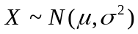，则样本均值的方差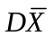= ；样本方差的均值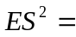 .
2. 设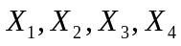是来自总体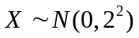的样本.则当_____时，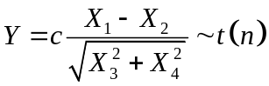，且自由度 _________.
3. 设总体在区间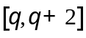上服从均匀分布，为其样本，则的矩估计量为 .
4. 设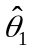，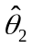都是是参数的估计量，且比有效，则与的期望和方差满足 .
5. 设是来自正态总体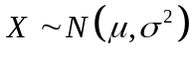的样本. 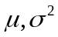未知. 为显著性水平，则的置信度为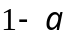的置信区间为 .若为已知常数，则检验假设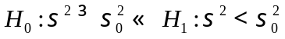的拒绝域为 .
6. 设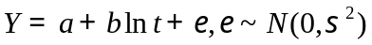，其中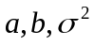为与无关的未知参数，经过变换 ，则上式可转化为一元线性回归的模型．
7.正交表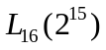中,其中数字“15” 表示 ．
二.（15分）设是来自于总体的样本，总体的概率分布为
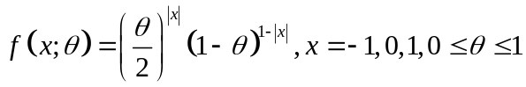.
（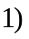求参数的最大似然估计量；（2）试问最大似然估计量是否是有效估计量？如果是，请求出它的方差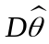和信息量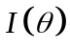
三.（10分）从一批螺钉中随机地取16枚，测得其长度（单位：cm）为
，
设钉长服从正态分布，在如下两种情况下，试求总体均值的置信度为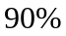的置信区间.
- 若已知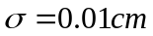；（2）若未知. （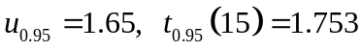）
四．（10分）对1000个人做性别与色盲的调查，得到如下列联表，请根据该列联表在显著性水平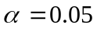下判断色盲与性别是否独立。（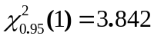）
性别 | 视觉 |  | 合计
性别 | 正常 | 色盲 | 合计
男 | 535 | 65 | 600
女 | 382 | 18 | 400
合计 | 917 | 83 | 1000

五．（15分）某建材实验室在作陶粒混凝土强度试验中，考察每立方米混凝土的水泥用量（kg）对28天后的混凝土抗压强度（kg/cm²）的影响，测得如下数据. 已知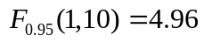，试根据这些数据：（1）求对的线性回归方程；（2）试用F检验法检验线性回归效果的显著性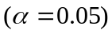.
 | 150 | 160 | 170 | 180 | 190 | 200 | 210 | 220 | 230 | 240 | 250 | 260
 | 56.9 | 58.3 | 61.6 | 64.6 | 68.1 | 71.3 | 74.1 | 77.4 | 80.2 | 82.6 | 86.4 | 89.7
六．（10分）某钢厂检查一月上旬内的五天中生产的钢锭质量，结果如下表.试在显著水平0．05下检验不同日期生产的钢锭质量有无显著差异，设各个总体服从正态分布，且方差相等．（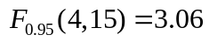）
日期 | 质量
1 | 5500 | 5800 | 5740 | 5710
2 | 5440 | 5680 | 5240 | 5600
4 | 5400 | 5410 | 5430 | 5400
9 | 5640 | 5700 | 5660 | 5700
10 | 5610 | 5700 | 5610 | 5400

